Nom del alumne/a:

Qualificació:

Criteris de qualificació:
Temps: 100 min
Observacions: Cada nombres sense unitat resta 1 punt

Exercici 1: 1p
Fes un dibuix esquemàtic d'un intercambiador multitubular.
Un intercambiador de calor multitubular es pot utilitzar com condensador o com evaporador.
Quina diferencia hi ha entre les dues formes d'utilització?

Evaporador:
El refrigerant circula per dintre dels tubs de coure, l'aigua per fora.

Condensador:
El refrigerant circula per fora dels tubs de coure, l'aigua per dintre.

Exercici 2: 1 p
Quina és una avaria habitual en una vàlvula termostàtica? Quina conseqüència té l'avaria?

La pèrdua de del refrigerant del bulb. La conseqüència és que falta la pressió per obrir la VET. La VET tanca i l'evaporador no rep refrigerant.

Exercici 3: 2 p Una VET injecta R-404a en un evaporador. La membrana es troba en equilibri a una presió d'evapòración de y un sobreescalfament (SE) de 10 K.
- Indica la presió del refrigerant en el bulb i la presió que exerceix el ressort.
- Si s'ajusta el ressort aumentant la seva pressió en 0,5 bar, quin serà el sobreescalfament?

a)

Amb →

→

→

b)
→

→

Exercici 4: 1 p
Indica els avantatges i desavantatges dels compressors rotatius respecte als alternatius.

Avantatges compressors rotatius respecte els alternatius

- Silenciosos, poques vibracions
- Regulació de potència senzilla variant les revolucions
- A igual potència menys components constructius (falta cigonyal i bieles), més lleugers i compactes, menys possibilitats de avaria.
- Major rendiment volumètric, per no tenir espai mort, ni valvula d'aspiració.

Desavantatges

- Mayor precisió de fabricació en els components que formen la cambra de compressió (pistó i cilindre) → més cars de fabricar
- Complicats o impossibles de reparar, normalment de tipus hermètic.

Exercici 4: 6 p

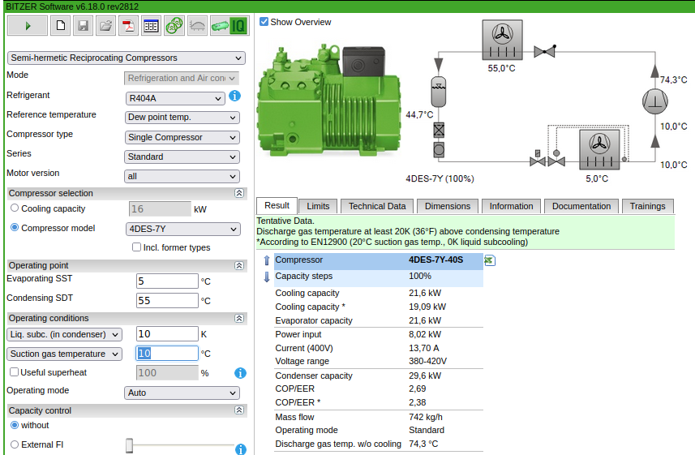

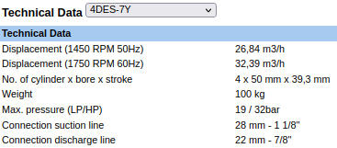
Indica:

- Volum desplaçat
- Relació de compressió
- Dibuixa el cicle en el diagrama pH
- Cabal de massa real
- Velocitat del refrigerant en
l'aspiració i en la descàrrega
- i

Exercici 5: 2 p
Evaporadors per a conservació i congelació
Catàleg Salvador Escoda
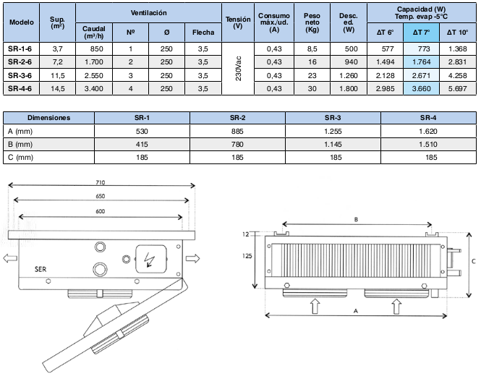

Per a una instalació dissenyada amb un i una potència frigorífica de 2300 W, tria l'evaporador i indica:
- La temperatura mitja de l'aire.
- La temperatura d'entrada d'aire.
- El coeficient de transferencia de calor.

Puntuació màxima 13 p.
